北京七年级(上)数学 填空最后一题合集 · 2019-2020学年
共 16 份试卷 · 章节见 Word 导航窗格（视图→导航窗格）
【目录】右键→更新域，或按 F9 生成页码定位

期中

通州区
16. 有理数a在数轴上的位置如图.
用“>”或”<"填空:_______0，-a+1_______0.

期末

东城区
18. 观察下列图中所示的一系列图形，它们是按一定规律排列的，依照此规律，第2020个图形中共有______________________ 个○．
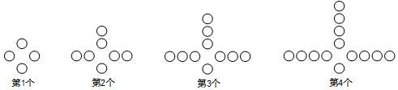

大兴区
16. 对于有理数，我们规定表示不大于的最大整数，例如：，，，若，则整数的取值是__________．

密云区
16.已知树枝AB长为1.将树枝AB按照如下规则进行分形.其中1级分形图中，由B点处生长出两条树枝BD,BE,每条树枝长均为AB长的一半；在2级分形图中，D、E两点处生长出的每条树枝都等于DB长的一半.按照上面分形方法得到3级、4级分形图形.
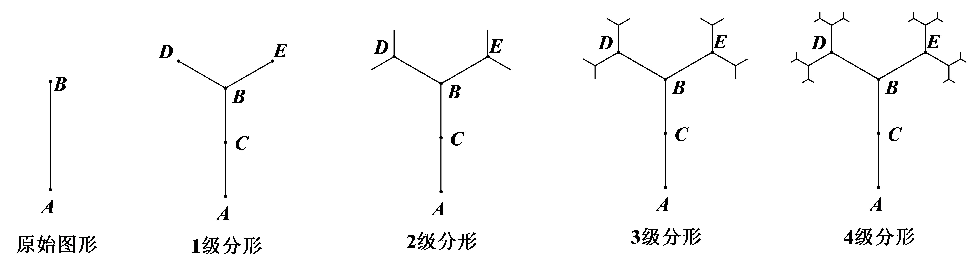
按照上面的规律，在3级分形图中，树枝长度的总和是_____________；
在n级分形图中，树枝总条数是___________（用含n的代数式表示）.

平谷区
16. 小丽计划在某外卖网站点如下表所示的菜品．已知每份订单的配送费为 5元，商家为了促销，对每份订单的总价（不含配送费）提供满减优惠：满30元减12元，满70元减30元，满100元减40元．如果小丽在购买下表中的所有菜品时，采取适当的下订单方式，那么他点餐的总费用最低可为________元．
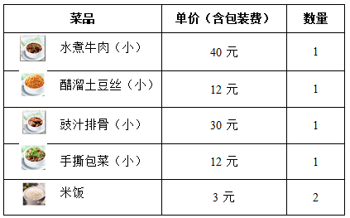

延庆区
16.甲、乙、丙三人一起按如下步骤玩纸牌游戏，
（1）第一步：每个人都发给x张牌（其中x≥2）；
（2）第二步：甲拿出两张牌给乙；
（3）第三步：丙拿出一张牌给乙；
（4）第四步：此时甲有几张牌，乙就拿几张牌给甲；
这时，甲准确地说出乙现有的牌的张数，你认为乙此时有_____张牌．

怀柔区
18.我国古代《洛书》古称龟书，传说有神龟出于洛水，其甲壳上记载着一个世界上最古老的的幻方，如图所示，若将1~9这九个数字填入这个3×3的幻方中，恰好能使三行、三列、对角的三个数字之和分别相等.根据题意，要求幻方中的m则可列方程为___________________，进而可求得m=_____，n=_____.
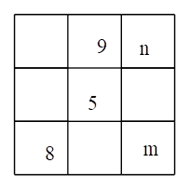

房山区
16. 点A从数轴上表示数2的点开始连续移动，第一次先向左移动1个单位，再向右移动2个单位；第二次先向左移动3个单位，再向右移动4个单位；第三次先向左移动5个单位，再向右移动6个单位……
（1）写出第五次移动后这个点在数轴上表示的数为_______；
（2）写出第n次移动后这个点在数轴上表示的数为_______．

昌平区
16.在∠AOB中，C，D分别为边OA，OB上的点（不与顶点O重合）.对于任意锐角∠AOB，下面三个结论中，①作边OB的平行线与边OA相交，这样的平行线能作出无数条；②连接CD，存在∠ODC是直角；③点C到边OB的距离不超过线段CD的长.所有正确结论的序号是________.

朝阳区
16.鞋号是指鞋子大小，中国于60年代后期，在全国测量脚长的基础上制定了“中国鞋号”，1998年政府发布了基于系统，用毫米做单位的中华人民共和国国家标准，被称为“新鞋号”，之前以厘米为单位的鞋号从此被称为“旧鞋号”.新旧鞋号部分对应表如下：
新鞋号 | 220 | 225 | 230 | 235 | … | 270
旧鞋号 | 34 | 35 | 36 | 37 | …
（1）的值为______；
（2）若新鞋号为，旧鞋号为，则把旧鞋号转换为新鞋号的公式为______

海淀区
18. 小明家想要从某场购买洗衣机和烘干机各一台，现在分别从两个品牌中各选中一款洗衣机和一款烘干机，它们的单价如表1所示.目前该商场有促销活动，促销方案如表2所示.
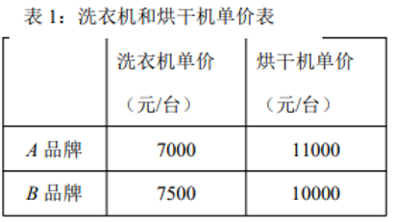
表2:商场促销方案
1. 所有商品均享受8折优惠.
2. 所有洗衣机均可享受节能减排补
贴，补贴标准为:在折后价的基础t.
再减免13%。
3.若同时购买同品牌洗 衣机和烘干
机，额外可享受“满两件减400元"

则选择_____品种的洗衣机和_____品种的烘干机支付总费用最低，支付总费用最低为___________元.

石景山区
16.对连续偶数2，4，6，8，…排成如图的形式．若将图中的十字框上下左右移动，框住的五个数之和能等于2020吗？若能，请写出这五个数中位置在最中间的数；若不能，请说明理由．你的答案是：____________________________．
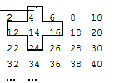

西城区
18. 一件商品的包装盒是一个长方体（如图1），它的宽和高相等.小明将四个这样的包装盒放入一个长方体大纸箱中，从上面看所得图形如图2所示，大纸箱底面长方形未被覆盖的部分用阴影表示.接着小明将这四个包装盒又换了一种摆放方式，从上面看所得图形如图3所示，大纸箱底面未被覆盖的部分也用阴影表示.
设图1中商品包装盒的宽为a，则商品包装盒的长为___________，图2中阴影部分的周长与图3中阴影部分的周长的差为____________（都用含a的式子表示）
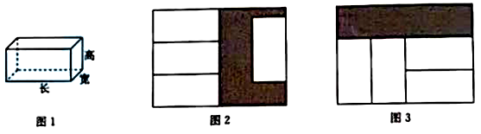

通州区
20. 我们知道，无限循环小数都可以转化为分数.例如：将转化为分数时，可设，则，，，解得，即.仿此方法，将化成分数是______，将化成分数是______.

门头沟区
16.如图，这是一个运算的流程图，输入正整数x的值，按流程图进行操作并输出y的值．如果输出，那么输入的x的值为_____________．
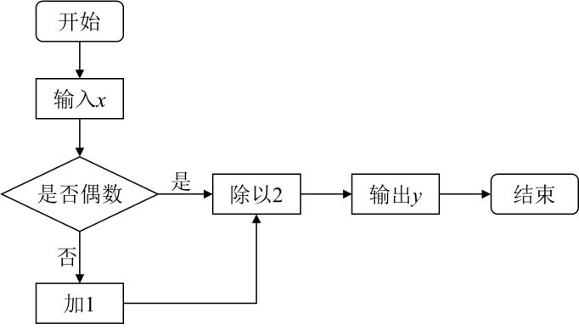

顺义区
20. 是不为1的数，我们把称为的差倒数，如：的差倒数为；的差倒数是；已知，是的差倒数，是的差倒数．是的差倒数，……依此类推，则=______________．

